3 ОРГАНИЗАЦИЯ ПРОИЗВОДСТВА

3.1 Руководство оператора

Руководство оператора содержит следующие пункты:

* назначение программы;
* условия выполнения программы;
* выполнение программы;
* сообщения оператору.

3.1.1 Назначение компьютерной игры

В дипломном проекте предоставлена компьютерная игра «Survival». Основная задача данного проекта заключается в прохождении игры, выполняя определенные задания с элементами выживание.

На рисунке 3.1 отображена «Предыстория», сюжетная завязка и история главного героя.

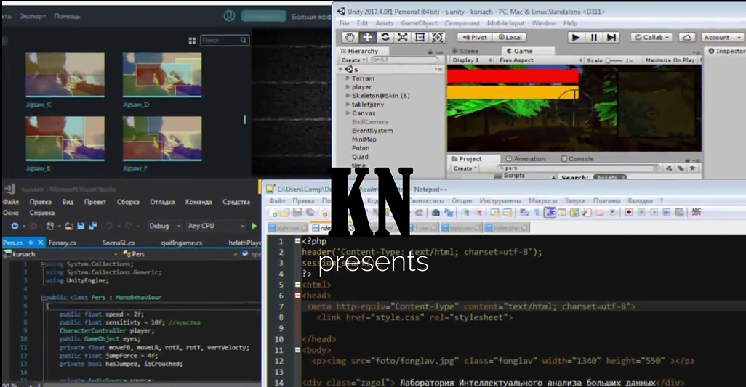

Рисунок 3.1- «Предыстория»

На рисунке 3.2 отображено «Главное меню», содержащее переходы на другие сцены.

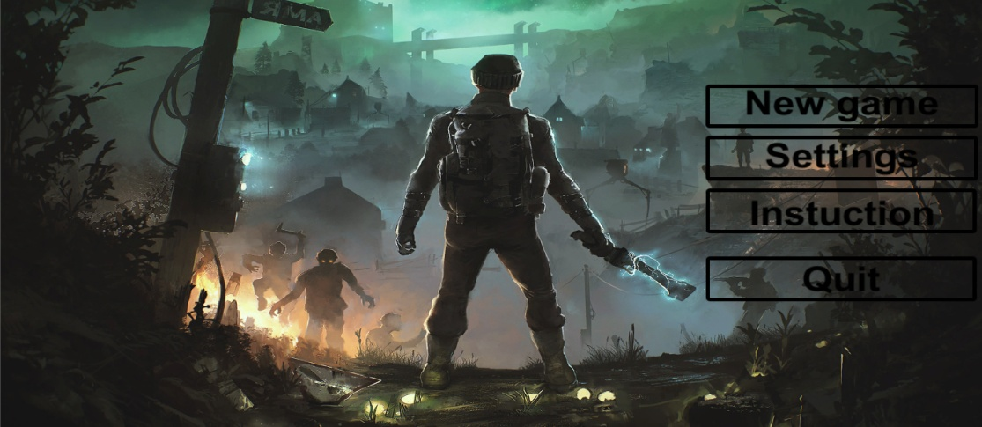

Рисунок 3.2- «Главное меню»

На рисунке 3.3 отображен «Первый уровень» игры - лес, к которому имеется задание найти портал.

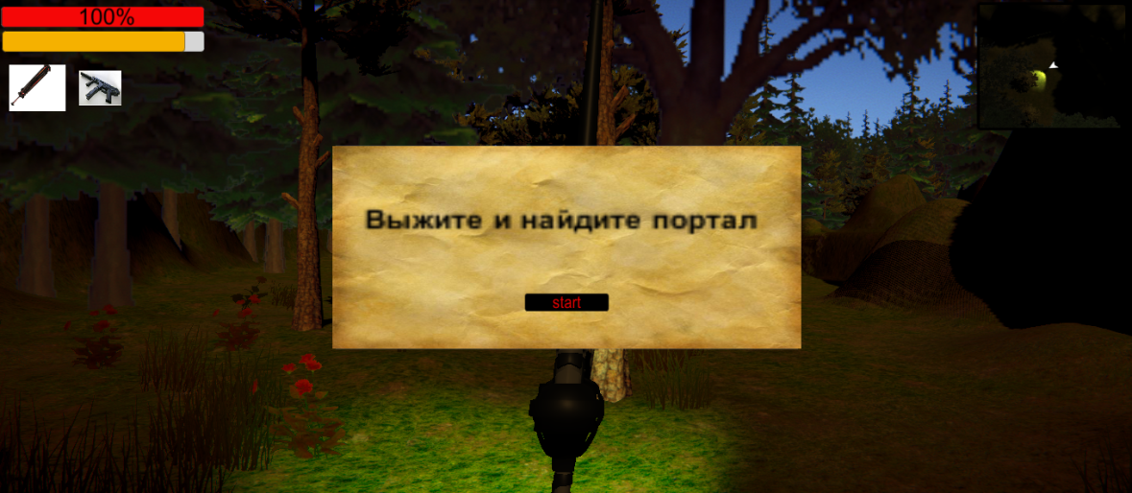

Рисунок 3.3- «Первый уровень»

На рисунке 3.4 отображен «Второй уровень» - деревня.

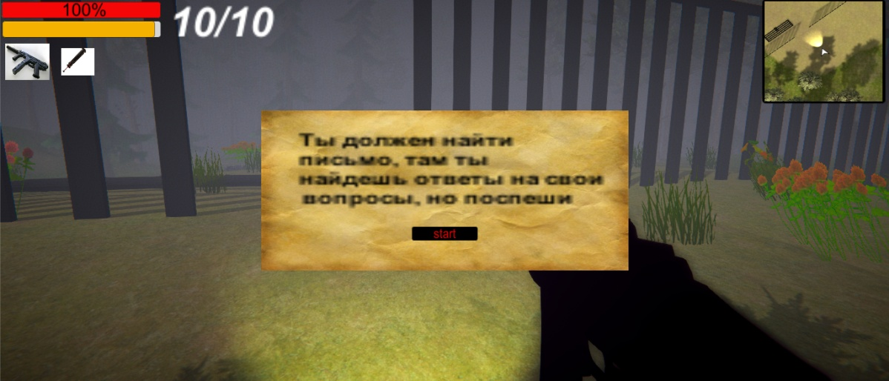

Рисунок 3.4 – «Второй уровень»

На рисунке 3.5 отображена «Конец игры» - развязка сюжетной линии.



Рисунок 3.5 –«Конец игры»

3.1.2 Комплекс технических средств

Для работоспособности программы приведены минимальные системные требования:

* WindowsXP, 7,10;
* Видео карта 2 гб;
* 4 гб ОЗУ;
* Жесткий диск 512 гб.

Установленные программы:

- Unity 2017;

- Visual Studio 2017;

- Wondershare Filmora.

3.1.3 Выполнение проекта

Для загрузки игры необходимо выполнить следующие действия:

1. зайти в папку с игрой;
2. запустить survival.exe файл.

После загрузки игры, запустится предыстория, содержащая:

* + представление игры и разработчика;
  + знакомство с главным героям;
  + появление антагонистов;
  + завязка сюжетной линии.

3.1.4 Сообщения оператору

Сообщения, выдаваемые программой во время работы, приведены в соответствии с таблицей 3.1.

Таблица 3.1. Сообщения оператору

|  |  |  |
| --- | --- | --- |
| Текст сообщения | Описание содержания сообщения | Действия оператора |
| Нет сохраненных данных | Необходимо проверить наличие сохраненных файлов | Зайти в меню, сохранить игру |
| Игра закончилась | Вас убили, вы прыгнули в бездну | Выбрать пункт начать заново или выйти |
| Не запускается игра | ПК не видит файл игры | Проверить совместимость игры с ос |
| Нет звука | В игре нет звука | Зайти в настройки |

3.2 Формы входных и выходных документов

Формы входных документов представлены в приложении А.

Формы выходных документов представлены в приложении B.